**BỘ GIÁO DỤC VÀ ĐÀO TẠO**

**TRƯỜNG ĐẠI HỌC MỞ THÀNH PHỐ HỒ CHÍ MINH**



**NGUYỄN DUY THẮNG**

**XÂY DỰNG HỆ THỐNG QUẢN LÝ THÔNG TIN KHÓA LUẬN TỐT NGHIỆP – ĐỒ ÁN MÔN HỌC – NGHIÊN CỨU KHOA HỌC CHO TRƯỜNG ĐẠI HỌC MỞ THÀNH PHỐ HỒ CHÍ MINH**

**ĐỒ ÁN MÔN HỌC**

**NGÀNH KHOA HỌC MÁY TÍNH**

**TP. HỒ CHÍ MINH, <NĂM>**

**BỘ GIÁO DỤC VÀ ĐÀO TẠO**

**TRƯỜNG ĐẠI HỌC MỞ THÀNH PHỐ HỒ CHÍ MINH**



**NGUYỄN DUY THẮNG**

**XÂY DỰNG HỆ THỐNG QUẢN LÝ THÔNG TIN KHÓA LUẬN TỐT NGHIỆP – ĐỒ ÁN MÔN HỌC – NGHIÊN CỨU KHOA HỌC CHO TRƯỜNG ĐẠI HỌC MỞ THÀNH PHỐ HỒ CHÍ MINH**

**Mã số sinh viên: 1751012067**

**ĐỒ ÁN NGÀNH**

**NGÀNH KHOA HỌC MÁY TÍNH**

**Giảng viên hướng dẫn:NGUYỄN THỊ MAI TRANG**

**TP. HỒ CHÍ MINH, 2020**

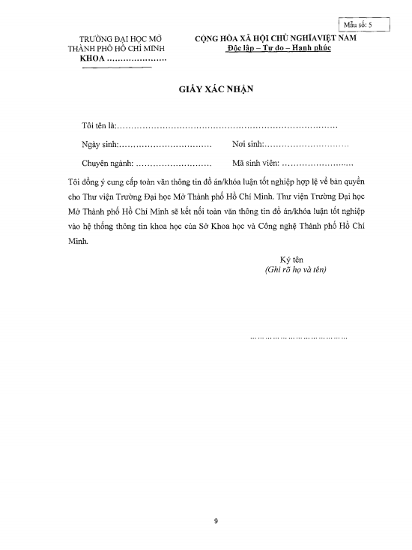

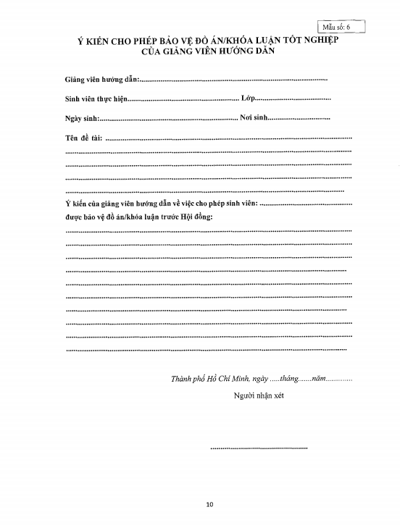

**MỤC LỤC**

DANH MỤC HÌNH VẼ 8

DANH MỤC BẢNG 9

DANH MỤC TỪ VIẾT TẮT 10

TÓM TẮT KHÓA LUẬN 1

MỞ ĐẦU 2

Chương 1. TÊN CHƯƠNG 1 3

1.1. Chủ đề cấp độ 2 3

1.1.1. Chủ đề cấp độ 3 3

1.1.2. Chủ đề cấp độ 3 3

Chương 2. TÊN CHƯƠNG 2 4

2.1. Chủ đề cấp độ 2 4

2.1.1. Chủ đề cấp độ 3 4

2.2. Chủ đề cấp độ 2 4

2.2.1. Chủ đề cấp độ 3 4

Chương 3. TÊN CHƯƠNG 3 5

3.1. Chủ đề cấp độ 2 5

3.1.1. Chủ đề cấp độ 3 5

3.2. Chủ đề cấp độ 2 5

PHỤ LỤC 6

TÀI LIỆU THAM KHẢO 7

**LỜI CẢM ƠN**

Lời nói đầu tiên , em xin chân thành gửi lời cảm ơn sâu sắc đến cô Nguyễn Thị Mai Trang, là giảng viên đã hướng dẫn em trong quá trình thực hiện đồ án môn học. Cô đã tận tình hỗ trợ, giúp đỡ trong quá trình em thực hiện và cũng là người đưa ra những ý kiến giúp em hoàn thành đề tài.

Em cũng xin gửi lời cảm ơn đến toàn thể các thầy cô trường Đại Học Mở TP Hồ Chí Minh đã giảng dạy và tạo điều kiện cho em trong quá trình học tập và nghiêm cứu tại trường.

Cuối cùng em xin cảm ơn gia đình, bạn bè, ba mẹ và cách anh chị đã hổ trợ em và là nguồn động lực giúp em cố gắng để hoàn thiện đề tài.

Mặc dù đã cố gắng để hoàn thành tốt đề tài hết khả năng có thể. Tuy nhiên sẽ không tránh khỏi được những sai sót trong quá trình thực hiện. Em rất mong nhận được sự cảm thông và sự tận tình chỉ bảo, góp ý của quý thầy cô giảng viên phụ trách.

Xin chân thành cảm ơn!

**NHẬN XÉT CỦA GIÁO VIÊN HƯỚNG DẪN**

Tp.Hồ Chí Minh,…. Ngày .. Tháng 11 Năm 2020

Kí tên

**NHẬN XÉT CỦA GIÁO VIÊN CHẤM PHẢN BIỆN**

Tp.Hồ Chí Minh,…. Ngày .. Tháng 11 Năm 2020

Kí tên

# DANH MỤC HÌNH VẼ

Hình 1.1: Tên hình 1 3

# TÓM TẮT ĐỒ ÁN

* Họ và tên sinh viên: Nguyễn Duy Thắng
* Lớp: DH17TH05
* Khóa: 2017
* Tên đề tài:

**XÂY DỰNG HỆ THỐNG QUẢN LÝ THÔNG TIN KHÓA LUẬN TỐT NGHIỆP – ĐỒ ÁN MÔN HỌC – NGHIÊN CỨU KHOA HỌC CHO TRƯỜNG ĐẠI HỌC MỞ THÀNH PHỐ HỒ CHÍ MINH**

* Những nội dung chính được nghiên cứu và thực hiện trong đồ án và kết quả đạt được
  + Nhu cầu về việc quản lý thông tin thông qua các thiết bị công nghệ hay những hệ thống server với lượng thông tin lớn.
  + Sự ra đời của hệ thống quản lý thông tin khóa luận tốt nghiệp – đồ án môn học – nghiên cứu khoa học.
  + Nghiên cứu về công nghệ Open source Abp Framework
  + Triển khai xây dựng hệ thống quản lý thông tin Khóa luận tốt nghiệp – đồ án môn học – nghiên cứu khoa học cho trường Đại học Mở Thành Phố Hồ Chí Minh.

# MỞ ĐẦU

Trong thời đại công nghệ phát triển, việc lưu trữ cũng như quản lý các thông tin về đồ án môn học của sinh viên, thông tin về các giáo viên quản lý cũng như hướng dẫn sinh viên trở lên rất khó khăn và phức tạp khi không áp dụng công nghệ thông tin. Việc áp dụng công nghệ thông tin vào việc quản lý về các thông tin đồ án – khóa luận – nghiên cứu khoa học của sinh viên trở lên dễ dàng hơn và dễ hơn trong việc quản lý các thông tin đó, tuy nhiên với hệ thống website cũng như hệ thống máy chủ của trường đang sử dụng công nghệ cũ vậy nên tốc độ cũng như sự thân thiện với sinh viên cũng như giảng viên trở lên khó khăn và khó tiếp cận hơn.

Do đó em xin đưa ra giải pháp cũng như xây dựng một hệ thống Quản lý thông tin đồ án – khóa luận tốt nghiệp – nghiên cứu khoa học có các khả năng như sau:

* Có khả năng phụ vụ số lượng lớn người dùng trên cùng một lúc.
* Giao diện đơn giản dễ sử dụng cho cả sinh viên, giảng viên và quản trị viên.
* Hệ thống server có khả năng chịu lỗ cao cũng như được áp dụng các công nghệ mới nhất giúp bảo mật hệ thống và hạn chế được các cuộc tấn công nhằm đánh cắp dữ liệu nhờ sử dụng công nghệ Identity4.

# GIỚI THIỆU TỔNG QUAN VỀ ĐỀ TÀI

## Giới thiệu về đề tài

Hệ thống quản lý thông tin đồ án – khóa luận tốt nghiệp – nghiên cứu khoa học là một trong những công cụ hữu ích giúp quản lý thông tin về cái dự án của sinh viên, đồ án môn học, các bài khóa luận của sinh viên, vai trò của từng người trong một nhóm cũng như thông tin về đề tài và tên giảng viên hướng dẫn, là một trong những công cụ đắc lực giúp giảng viên có thể quản lý cũng như nắm bắt được thông tin các nhóm được chính giảng viên hướng dẫn cũng như những đề tài mà giảng viên tham gia vào.

## Lý do và mục tiêu chọn đề tài

### Lý do chọn đề tài

Hiện nay với sự phát triển của công nghệ, việc quản lý một lượng lớn các thông tin dần dần thay thế hết bằng công nghệ, ngày xưa con người quản lý các đơn hàng bằng các dữ chúng lại rồi sau một thời gian thì thống kê những chi tiêu cũng như là những thông tin về hóa đơn, dần dần lượng hóa đơn đó càng ngày càng lớn kéo theo sự phức tạp về lượng thông tin thu thập cũng như cách xử lý dữ liệu, ngày nay với sự phát triển của công nghệ thì các cách thức quản lý cũ dần dần được áp dụng công nghệ vào giúp cho công việc được phát triển nhanh hơn cũng như giúp tăng năng suất lên cao hơn so với trước đó.

Nhận thấy rằng việc quản lý thông tin về đồ án – khóa luận tốt nghiệp – nghiên cứu khoa học vẫn đang thực hiện thủ công và được giảng viên gợi ý nên em quyết định chọn đề tài quản lý thông tin về đồ án – khóa luận – nghiên cứu khoa học để thực hiện.

### Mục tiêu chọn đề tài

Hiện tại việc quản lý các thông tin về đồ án – khóa luận – nghiên cứu khoa học của trường vẫn đang thực hiện bằng thủ công, sinh viên rất khó để tiếp cận được các đề tài hay của các thầy cô nên rất khó để có thể tham gia vào những đề tài theo sinh viên cảm thấy mạnh và giảng viên cũng có thể tham khảo cũng như biết được thông tin những nhóm tham gia đề tài của mình và chức năng của mỗi người trong nhóm, từ đó giúp giảng viên dễ quản lý thông tin hơn. Từ đó em quyết định chọn đề tài này làm đồ án.

## Các giai đoạn thực hiện

* + Giai đoạn 1: lên kế hoạch thực hiện, tìm kiếm các thông tin phù hợp
  + Giai đoạn 2: lựa chọn công nghệ phù hợp để thực hiện đề tài
  + Giai đoạn 3: thực hiện chia nhỏ dự án thành nhiều giai đoạn, mỗi giai đoạn kéo dài từ 1 đến 2 tuần, trong mỗi giai đoạn(1 spring), tiến hành thực hiện các công việc đã được lên kế hoạch từ trước đó(phát triển – kiểm tra lỗi) và sau cuối mỗi đợt (spring) thì tiến hành xem xét cũng như đưa ra những tích cực và tiêu cực trong những spring vừa rồi qua đó rút kinh nghiệm cũng như tăng hiệu suất làm việc để thực hiện đề tài tốt hơn cũng như phát triển ổn định hơn.
  + Giai đoạn 4: sau khi hoàn thành việc phát triển dự án ( trải qua 6 spring) thì tiến hành thực hiện báo cáo cũng như thực hiện các thủ tục công việc cần thiết và báo cáo lên giáo viên hướng dẫn.

# CÔNG NGHỆ WEB APPLICATION

## Tổng quan về Web application

### Tổng quan

Trong kỹ thuật phầm mềm, một ứng dụng web hay webapp là một ứng dụng có thể tiếp cận qua web thông qua mạng như Internet hay intranet

Ứng dụng web phổ biến nhờ vào sự có mặt vào bất cứ nơi đâu của một chương trình. Khả năng cập nhật và bảo trì ứng dụng Web mà không phải phân phối và cài đặt phần mềm trên hàng ngàn máy tính là lý do chính cho sự phổ biến của nó. Ứng dụng web được dùng để thực hiện Webmai, bán hàng trực tuyến, đấu giá trực tuyến, wiki, quản lý bán hàng, quản lý thông tin người dùng, hệ quản trị nội dung, phần mềm quản lý nguồn nhân lực và nhiều chức năng khác.

### Web-app là gì?

Web app là chương trình máy tính sử dụng trình duyệt web và công nghệ web để thực hiện các tác vụ qua internet.

Các ứng dụng web app sử dụng kết hợp các server-side scripts (PHP và ASP) để xử lý việc lưu trữ và truy xuất thông tin, và client-side scripts (JavaScript và HTML) để trình bày thông tin cho người dùng. Điều này cho phép người dùng có thể tương tác được với doanh nghiệp bằng biểu mẫu trực tiếp, hệ thống quản lý nội dung, giỏ hàng mua sắm, thông tin học sinh sinh viên và hơn thế nữa. Ngoài ra, các ứng dụng còn cho phép quản trị viên có thể tạo tài liệu, chia sẻ thông tin, cộng tác trên các dự án và làm việc trên các tài liệu chung bất kể vị trí hoặc thiết bị nào.

### Web-app hoạt động như thế nào

Các ứng dụng web thường được mã hóa bằng ngôn ngữ được các trình duyệt hổ trợ như JavaScript và HTML vì các ngôn ngữ này dựa trên trình duyệt để render chương trình thực thi. Có một số ứng dụng động yêu cầu quá trình xử lý phía máy chủ, còn lại các ứng dụng tĩnh sẽ hoành thành không cần xử lý ở phía máy chủ.

Ứng dụng web yêu cầu một web server để quản lý các yêu cầu từ máy khác, một application server để thực hiện các tác vụ yêu cầu và đôi khi, một database để lưu trữ thông tin. Công nghệ application server có các hoại từ ASP.NET, ASP, PHP và JSP.

Một số flow cách mà web application hoạt động:

* + - * Khi người dùng kích hoạt request tới web server qua internet, thông qua trình duyệt web hoặc giao diện người dùng ứng dụng
      * Web server sẽ chuyển request này đến web application thích hợp
      * Máy chủ Web (Web application server) thực hiện nhiệm vụ được yêu cầu – chẳng hạn như truy vấn cơ sở dữ diệu sau đó tạo ra các kết quả theo yêu cầu.
      * Máy chủ gửi kết quả response đến máy chủ web yêu cầu thông tin cần hoặc dữ liệu đã được xử lý
      * Máy chủ web phản hồi response lại cho khách hàng các thông tin được yêu cầu sau đó xuất hiện trên màn hình của người dùng.

### Ví dụ

Các ứng dụng web application bao giồm: các biểu mẫu trực tuyến, giỏ hàng, bộ xử lý văn bản, bảng tính, thông tin người dùng, email…

Google Apps for work có Gmail, Google Tài liệu,… được trình bày, lưu trữ trực tuyến và hơn thế nữa, các chức năng khác bao gồm chia sẻ tài liệu và lịch trực tiếp. Điều này cho phép tất cả các thành viên trong nhóm truy cập cùng một phiên bản của một tài liệu tại cùng một thời điểm.

### Lợi ích

* + - * Các ứng dụng web chạy trên nhiều nền tảng bất kể là hệ điều hành, miễn là trình duyệt tương ứng.
      * Tất cả người dùng đều được truy cập ở cùng một phiên bản, điều này giúp loại bỏ sự cố tương thích.
      * Chúng không được cài đặt trên ổ cứng, do đó loại bỏ được hạn chế về không gian.
      * Chúng giảm chi phí cho cả doanh nghiệp và người cùng cùng, lý do: doanh nghiệp không cần sự hỗ trợ và bảo trì cho các web application này, chưa kể chúng cũng không đòi hỏi yêu cầu cao ở máy tính người dùng cuối.

## Giới thiệu công nghệ Open source Abp Framework

APB là một công nghệ mã nguồn mở tập trung vào **ASP.NET core** được phát triển dựa trên web application, đồng thời được hổ trợ để phát triển trên nhiều ứng dụng khác nhau.

## Những giao thức và công nghệ được sử dụng

### Http & Https

Http (HyperText Transfer Protocol) là một giạng giao thức chuẩn của mạng internet, được dùng để liên hệ thông tin giữa máy cung cấp dịch vụ (web server) và máy sử dụng dịch vụ (client server) trong mô hình Client/Server dùng ho World Wide Web (WWW). Http là giao thức thuộc tầng ứng dụng và không có mã khóa khi request và response từ client đến server hoặc từ server đến client.

Https (HyperText Transfer Protocol Security) cũng giống như Http tuy nhiên Https hổ trợ mã hóa và bảo mật hơn so với Http. Khi dùng https dữ liệu sẽ được mã hóa khi gửi từ client đến server và nếu server cũng sử dụng https thì dữ liệu cũng sẽ được mã hóa khi server gửi response đến client, điều này giúp bảo mật hơn và đảm bảo thông tin không bị hacker lấy được khi tất công giữa lúc đang truyền dữ liệu từ server đến client hoặc từ client đến server.

### Cors

Cors là một cơ chế cho phép truyền tài nguyên khác nhau (fonts, javaScipt,..) của một trang web có thể được truy xuất từ domain khác với domain của trang đó. Cors là viết tắt của Cross original resource sharing.

Cross original resource sharing được sử dụng để ngăn cản việc các domain khác truy suất và sử dụng tài nguyên

Same-original policy chính là ngăn chặn những kịch bản như trên để bảo vệ người dùng giúp an toàn hơn khi lướt web. Nhờ vậy thông tin sẽ được bảo mật hơn.

### Identity4

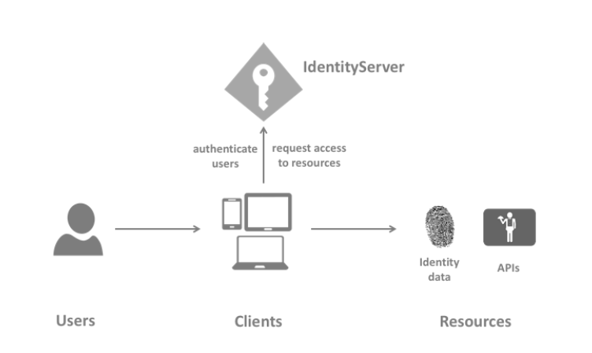Việc quản lý thông tin của người dùng hay quyền rồi chứng thực là một phần tất yếu không thể thiếu với bất kì hệ thống nào. Vì vậy việc sử dụng Identity4 là rất cần thiết. IdentityServer4 là một framework hỗ trợ OpenID Connect và OAuth 2.0 trên ASP.NET Core. Nó cũng là một gói thư viện trên Nuget được dùng trong ASP.NET Core như một middleware cho phép đăng nhập/đăng xuất, cấp token, chứng thực và các giao thức chuẩn khác.

Hình 1: Minh họa sơ đồ Identity

### Authentication

Trong thời đại công nghệ thông tin đang phát triển ở một tốc độ chóng mặt thì việc bảo mật thông tin, dựa trên nhu cầu đó, chuẩn Oauth ra đời. Oauth là viết tắt của Open và Authentication (hoặc Authorization). Oauth ra đời nhằm giải quyết vấn đề trên và xa hơn nữa, đây là một phương thức chứng thực giúp các ứng dụng có thể chia sẻ tài nguyên với nhau mà không cần chia sẻ thông tin **username** và **password**.

### Multiple tenancy

Multiple tenancy là một web-app có nhiều khách sạn sử dụng nhưng dữ liệu

giữa các khách hàng là hoàn toàn độc lập. Mỗi khách hàng chỉ xem được dữ liệu của chính mình.

### MVC

MVC là viết tắt của Model – View – Controller. Đây là mô hình thiết kế được sử dụng rộng rãi. Mô hình này chia source code thành 3 phần như tên gọi

* Model(M)

Đây là bộ phận lưu trữ toàn bộ dữ liệu của ứng dụng. Model có 2 hình thức thể hiện đó là một cơ sở dữ liệu hoặc là một file XML đơn giản

* View(V)

Đây là phần giao diện cho người dùng sử dụng, đây cũng là nơi người dùng có thể lấy thông tin dữ liệu của mô hình MVC thông qua các thao tác truy vấn như tìm kiếm, sử dụng trên các website.

* Controller(C)

Controller là bộ phận đảm nhiệm xử lý các yêu cầu của người dùng đưa đến thông qua View, từ đó Controller đưa ra dữ liệu phù hợp truyền đến người dùng. Ngoài ra Controller còn có chức năng kết nối với Model.

### Domain Driven Design architecture

Domain Driven Design (DDD) là một **design pattern** (kiểu mẫu thiết kế) , là cách tiếp cận để phát triển những phần mềm phức tạp thông qua sự kết nối chặt chẽ giữa việc triển khai ứng dụng với sự phát triển của mô hình kinh doanh.

Trong đó ứng dụng sẽ được phân tầng thành các layer như sau:

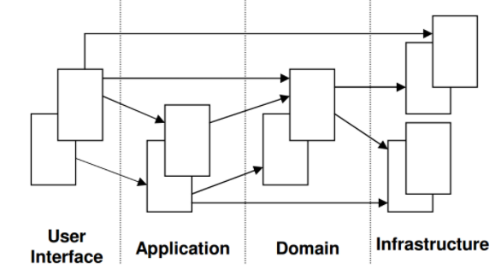

Hình 2: minh họa Domain Driven Design

* Ở lớp giao diện người dùng (**User Interface**): Lớp này có nhiệm vụ biểu diễn thông tin trực quan cho người dùng(user) và phiên dịch các tệp lệnh người dùng (user command - các event xảy ra trên giao diện khi được trigger trên các UI input control là các lệnh sẽ được dịch thành các command xử lý ở các tầng dưới).
* Ở lớp ứng dụng **(Application Layer)**: Lớp này xử lý các lệnh cơ bản để làm nhiệm vụ điều phối các hành động của ứng dụng và không chứa Business Logic, nó không chứa hiện trạng của các Business Object mà chỉ chứa hiện trạng của Application Task Progress. Chúng ta có thể hình dung phần này gần giống với các Controller trong mô hình MVC chỉ làm nhiệm vụ chuyển tiếp các task đến nơi cần xử lý.
* Ở lớp Miền **(Domain Layer)**: Đây là nơi xử lý chính của ứng dụng, các trạng thái của Business Object đều nằm ở đây. Việc lưu trữ các Business Object và các trạng thái hoạt động của nó được chuyển giao cho lớp Infrastructure bên dưới.
  + **Ví dụ:** Order App thì chia thành thư mục chia hướng nghiệp vụ xử lý như sau Buyer, Order…
* **Infrastructure Layer**: Tầng này đóng vai trò cung cấp thư cho các tầng khác. Nó cung cấp cơ chế giao tiếp giữa các Tầng(**Layer**) với nhau, cũng như cung cấp các chức năng khác như lưu trữ (persistence) giữa các Business Object của tầng Domain.

### RESTful API

RESTful API là tiêu chuẩn chính xác nhất được dùng trong việc thiết kế API cho các ứng dụng web (thiết kế dịch vụ trên một trang Web) để tiện cho việc quản lý các resource. Nó chú trọng vào tài nguyên hệ thống (tệp tin văn bản, hình ảnh, âm thanh, video ghi hình, hoặc thông tin từ dữ liệu động…), bao gồm các trạng thái tài nguyên được định dạng và được truyền tải qua HTTP.

### Ajax

AJAX (Asynchronous JavaScript and XML) là một bộ các kỹ thuật thiết kế trang Web giúp các ứng dụng trang Web hoạt động trơn tru – xử lý mọi yêu cầu tới server. Cụ thể như sau:

* **Asynchronous**, hay nói ngắn hơn là Async – bất đồng bộ. Bất đồng bộ có nghĩa là một chương trình có thể xử lý không theo tuần tự các hàm, không có quy trình, có thể nhảy đi bỏ qua bước nào đó. Ích lợi dễ thấy nhất của bất đồng bộ là chương trình có thể xử lý nhiều công việc một lúc.
* **JavaScript** thì là một ngôn ngữ lập trình nổi tiếng. Trong số rất nhiều chức năng của nó là khả năng quản lý nội dung động của website và hỗ trợ tương tác với người dùng.
* **XML** là một dạng của ngôn ngữ markup như HTML, chữ đầy đủ của nó là eXtensible Markup Language. Nếu HTML được dùng để hiển thị dữ liệu, XML được thiết kế để chứa dữ liệu.

Cả JavaScript và XML đều hoạt động bất đồng bộ trong AJAX. Kết quả là, nhiều ứng dụng web có thể sử dụng AJAX để gửi và nhận data từ server mà không phải toàn bộ trang.

Ví dụ thực tế của AJAX:

* Giúp việc trao đổi dữ liệu nội bộ và presentation layer (lớp hiển thị) hoạt động đồng thời mà không ảnh hưởng đến chức năng của nhau trên Google Search.

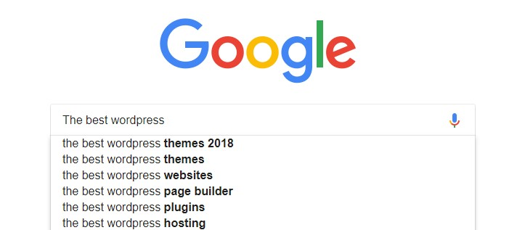

Hình 3: minh họa về Ajax

* Hệ thống đánh giá và xếp hạng: Nhờ Ajax, khi click vào nút đánh giá hay bình chọn, website sẽ nhận kết quả nhưng toàn trang web vẫn không đổi.

### SQL server

SQL Server hay còn gọi là Microsoft SQL Server, viết tắt là **MS SQL Server**. Đây là một phần mềm được phát triển bởi Microsoft dùng để lưu trữ dữ liệu dựa trên chuẩn RDBMS, và nó cũng là một hệ quản trị cơ sở dữ liệu quan hệ đối tượng (ORDBMS).



Hình 4: Logo SQL Server

SQL Server cung cấp đầy đủ công cụ để quản lý, từ giao diện GUI cho đến việc sử dụng ngôn ngữ truy vấn SQL. Ngoài ra điểm mạnh của nó là Microsoft có khá nhiền nền tảng kết hợp hoàn hảo với SQL Server như ASP.NET, C# xây dựng Winform, bởi vì nó hoạt động hoàn toàn độc lập.

# TỔNG QUAN VỀ ABP ASP.NET

## Tổng quan về ASP.NET

ASP.NET là một khung ứng dụng web được thiết kế và phát triển bởi Microsoft. Nó là ngôn ngữ mã nguồn mở và là một tập hợp con của .NET Framework và là sự kế thừa của ASP cổ điển (Active Server Pages). Với phiên bản 1.0 của .NET Framework, nó được phát hành lần đầu tiên vào tháng 1 năm 2002.

ASP.NET được xây dựng trên CLR (Common Language Runtime) cho phép các lập trình viên thực thi mã của mình bằng bất kỳ ngôn ngữ .NET nào (C #, VB, v.v.). Nó được thiết kế đặc biệt để làm việc với HTTP và cho các nhà phát triển web để tạo các trang web động, ứng dụng web, trang web và dịch vụ web vì nó cung cấp tích hợp tốt HTML, CSS và JavaScript.

## ASP.NET core tổng quan

Cùng với sự phát triển của công nghệ thì có rất nhiều nền tảng ra đời phục vụ cho mỗi một mục đích cá nhân của mỗi người. Từ đó ASP.NET core ra đời.

Vậy ASP.NET core là gì? Nó là một open-source mới và framework đa nền tảng (cross-platform) cho việc xây dựng những ứng dụng hiện tại dựa trên kết nối đám mây, giống như web apps, IoT và backend cho mobile.

Ứng dụng ASP.NET Core có thể chạy trên .NET Core hoặc trên phiên bản đầy đủ của .NET Framework. Nó được thiết kế để cung cấp và tối ưu development framework cho những dụng cái mà được triển khai trên đám mây (clound) hoặc chạy on-promise.

Nó bao gồm các thành phần theo hướng module nhằm tối thiểu tài nguyên và chi phí phát triển, như vậy bạn giữ lại được sự mềm giẻo trong việc xây dựng giải pháp của bạn. Bạn có thể phát triển và chạy những ứng dụng ASP.NET Core đa nền tảng trên Windows, Mac và Linux.

Hình 5: Logo .NET Core

Đồng thời nó đã trở thành một mã nguồn mở. Đây là một thay đổi rất lớn và theo mình là quan trọng nhất của ASP.NET Core. Điều mà trước đây khó có một lập trình viên nào có thể nghĩ đến. Có lẽ đó cũng là một xu thế mà các ngôn ngữ lập trình hiện nay đang hướng tới.

## .NET core và ABP Open source Architecture



Hình 6: Logo Abp Open source

ABP open source Architure framework là một framework hỗ trợ cho việc xây dựng hệ thống back-end trên nền .NET core. Đây là một framework dựa trên aspboilepate và được tùy biến mạnh hơn để có thể thực hiện những tác vụ, những công việc, những tính năng giúp lập trình viên dễ dàng trong việc xây dựng hệ thống cũng như những tùy biến manh mẽ giúp cấu hình hệ thống và xây dựng các module theo hướng Domain Driven Design, giúp các lập trình viên có thể thực hiện, xử lý các vấn đề theo hướng của khách hàng yêu cầu từ đó có thể hoàn thành công việc nhanh chóng cũng như có thể estimate task và thời gian làm việc.

Các công nghệ được APB Open source Architecture framework hỗ trợ như:

* Domain driven design
* Multi-tenancy
* Authorization
* Cross cutting concerns
* Virtual file system
* Theming
* Bootstrap tag helper & form dynamic

Ngoài ra, ABP Open source Architecture framework còn có thể được xây dựng dựa trên mô hình microservice giúp cho việc xây dựng các ứng dụng trở lên dễ quản lý cũng như có thể chia nhỏ các nhóm ra để có thể thực hiện theo từng module khác nhau giúp giảm thời gian và tăng hiệu suất cũng như dễ bảo hành về sau vì mỗi module đều được hoạt động một cách độc lập nên khi có một service nào đó bị die thì các service khác vẫn không bị ảnh hưởng từ service đó.

# TỔNG QUAN VỀ ABP ANGULAR

## Tổng quan về Angular

  
Hình 7: Logo Angular

Angular là một JavaScript framework dùng để viết giao diện web (front-end, được phát triển bởi Google. Hiện nay đang được sử dụng rất nhiều bởi các lập trình viên và các dự án lớn nhỏ khác nhau trên khắp thế giới.

Với việc là một JavaScrip framework cộng với đó là sử dụng Typescript nên Angular rất dễ để tiếp cận cũng như sử dụng cho hầu hết các lập trình viên có kiến thức về Java, C shape hay là JavaScript đều có thể sử dụng Angular. Thêm vào đó, với việc ứng dụng **Typescript** - một ngôn ngữ - hay là một bản **nâng cấp** đáng giá của **Javascript**, **Angular** kết hợp với **Typescript**, chúng ta có một công cụ tuyệt vời giúp xử lý các vấn đề hạn chế của **JavaScript** như kiểm tra kiểu dữ liệu, **refactor code** an toàn hơn,... từ đó cũng hỗ trợ tốt hơn cho việc **Debug** cũng như giúp các **Dev** thực sự hiểu rõ mã nguồn của họ hơn.

## Angular và Abp Open source

Cùng với .NET core thì Angular cũng là một phần của ABP open source Architecture framework, nó giúp xây dựng web client dễ dàng hơn thông qua các thư viện có sẵn của Angular cũng như sự hỗ trợ của ABP giúp cho việc xây dựng Web client về phía lập trình viên front-end trở nên dễ dàng hơn so với trước kia, qua đó cắt giảm được thời gian cũng như tăng hiệu suất làm việc.

## Components trong Angular

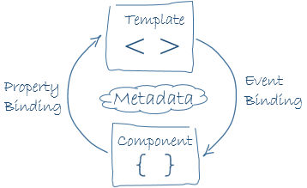

Hình 8: Minh họa về Component

Một component điều khiển từng chức năng trên màn hình view. Ví dụ, view sau được điều khiển bởi các components:

* The app root với navigation links.
* The list of heroes.
* The hero editor.

Chúng ta cần định nghĩa component's application logic—những gì sẽ support trên view—bên trong một class. Class sẽ tương tác với view thông qua API của các properties và methods.

## Directives trong Angular

Hình 10: Minh họa về Angular Directive

Directives là một đối tượng giúp chúng ta dễ dàng thay đổi một đối tượng khác và cách áp dụng rất đơn giản và linh hoạt. Có 3 loại Directives trong angular: 1. Component-Directives với template 2. Structural directives-thay đổi cấu trúc DOM bằng việc thêm bớt các phần tử trong DOM 3. Attribute directives-thay đổi giao diện và tương tác của các đối tượng hoặc thay đổi directive khác

## Pipe trong Angular

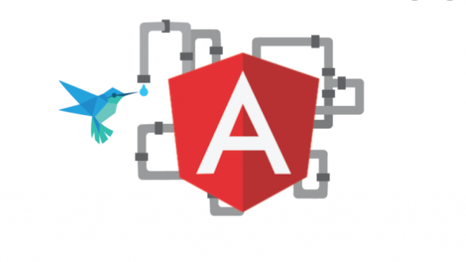

Hình 11 : Angular Pipe

Pipe là một function nhận input mà chúng ta truyền vào, và output ra giá trị mình mong muốn.

Ví dụ giữa client và server khi trao đổi thông tin liên quan đến thời gian, thường dùng ISO format "2020-06-24T09:00:00.000Z", tương đương với ngày 24 tháng 6, 5h chiều (giờ Singapore).

Tuy nhiên khi hiển thị, mình ko thể hiển trị trực tiếp ISO string cho người dùng vì chắc chắn là ko phải ai cũng là developer để hiểu được đó là gì. Vậy nên chúng ta cần transform ISO string ở trên dưới dạng mà người dùng có thể hiểu được, ví dụ Jun 24, 2020, 5:00:00 PM.

Để làm được việc này bạn có khá nhiều lựa chọn, nhưng thường thì có hai lựa chọn trong Angular:

1. Viết một function, nhận date input và return output.
2. Viêt một pipe, cũng nhận input và return output.

Điểm lợi thế của Pipe là dễ tái sử dụng. Vì thông thường sẽ có khá nhiều page cần hiển thị date time, việc dùng Pipe sẽ đem lại nhiều ưu điểm hơn là function.

## Các công nghệ được sử dụng

### Angular material

Angular Material là một package của Angular chứa các component, các design và các icon giúp hỗ trợ việc xây dựng các component từ phức tạp trở nên đơn giản hơn nhờ sử dụng bộ công cụ của Angular Material, giúp lập trình viên dễ dàng xây dựng lên những component đơn giản mà có hiệu quả hơn, giúp tiết kiệm thời gian hơn so với việc tự custom một component.

### Font awaresome

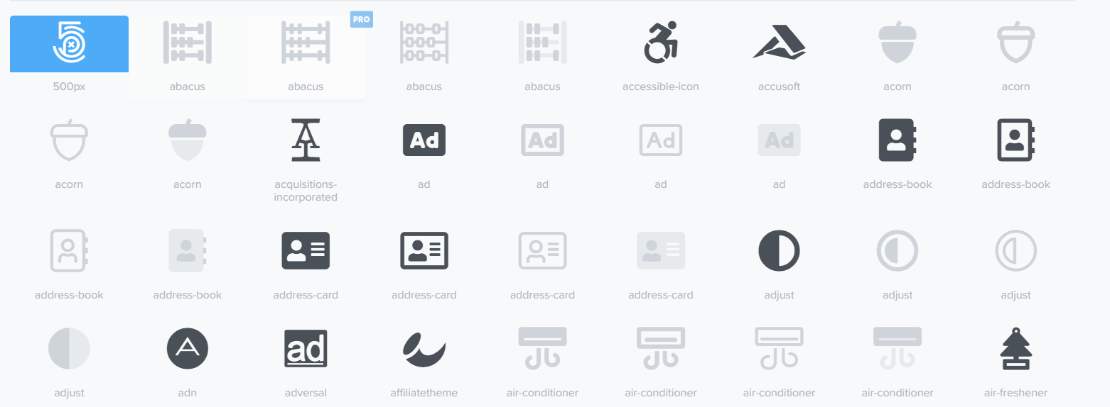

Hình 12: Một số icon của Font awaresome

Font Awesome là một bộ công cụ phông chữ và biểu tượng dựa trên CSS và Less. Nó được sản xuất bởi Dave Gandy để sử dụng với Bootstrap, và sau đó được tích hợp vào BootstrapCDN.

# Hệ thống thông tin quản lý thông tin đồ án – khóa luận tốt nghiệp – nghiên cứu khoa học

## Tổng quan

Hệ thống quản lý thông tin đồ án – khóa luận tốt nghiệp – nghiên cứu khoa học là hệ thống được xây dựng dựa trên nền tảng .NET core và được xây dựng cho việc lưu thông tin về đồ án môn học, khóa luận tốt nghiệp , nghiên cứu khoa học của sinh viên trường Đại học Mở và thông tin về các dự án hiện có của trường cũng như kiểm tra và thống kê được các dự án hiện có của trường giúp học sinh có thể đăng ký cũng như giảng viên có thể quản lý các thông tin một cách dễ giàng hơn, giúp tối ưu hóa thời gian cũng như

## Cấu trúc hệ thống

Hình 13: Front-end và Back-end

Hệ thống chia làm 2 phần, một phần là front-end dành cho end-user và một phần là back-end – nơi xử lý các thông tin được truyền từ front-end đến và trả ra một file json tương ứng với request từ client. Với hệ thống như vậy thì server chỉ cần gửi và nhận những file json và không phải bận tâm về việc client xử lý gì với html nên có thể tiết kiệm được dung lượng cũng như giúp xử lý nhiều thông tin hơn thay vì phải xử lý request rồi gửi lại html cho frontend từ đó sẽ làm chậm đi quá trình xử lý cũng như gửi nhận dữ liệu làm giảm tốc độ truy xuất dữ liệu.

## Cấu trúc hệ thống trang quản trị viên

Trang quản trị viên bao gồm các page:

* Đăng nhập
* Trang chủ
* Trang thông tin sinh viên
* Trang thông tin của các nhóm sinh viên và thông tin về từng sinh viên trong nhóm sinh viên.
* Trang Giảng viên
* Trang Dự án và thông tin về dự án.
* Trang hệ thống bao gồm
  + Trang quản lý hệ thống
  + Trang thông tin người dùng
  + Trang quản lý quyền của người dùng

### Đăng nhập

Hình 14: Trang Login

Đây là trang login của trang quản trị viên, được sử dụng công nghệ Authentication – Identity4 giúp việc bảo mật trở lên tốt hơn so với những công nghệ thường được dùng trước đó Identity4 cũng sử dụng công nghệ Oauth giúp việc xác thực hay phân quyền trở nên dễ dàng hơn và thuận tiện hơn.

### Trang Chủ

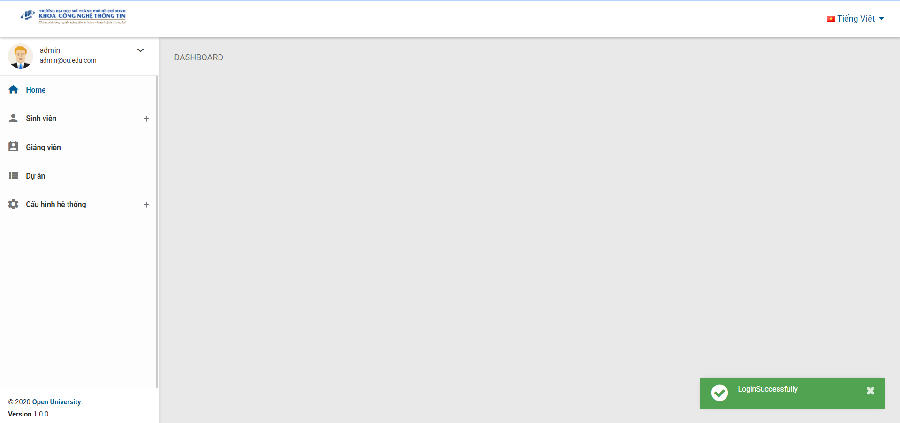

Hình 15: Trang chủ

Ngoài việc sử dụng angular material kết hợp với giao diện thì phần trang thông tin sẽ được sử dụng cho nhiều mục đích trong phase tiếp theo.

### Trang thông tin sinh viên

Trang sinh viên bao gồm 2 phần chính là thông tin sinh viên cũng như là thông tin về nhóm sinh viên.

* Phần thông tin sinh viên bao gồm phần hiển thị thông tin sinh viên và thêm mới sinh viên.
* Các thông tin được hiển thị trên bảng chọn và phần tìm kiếm sinh viên
* Phía bên dưới là phần thêm mới sinh viên.
* Phần thêm mới sinh viên kết hợp luôn phần khởi tạo account. Sinh viên cần điền đẩy đủ các thông tin bao gồm các phần có dấu * và các phần bắt buộc theo chuẩn như email, số điện thoại, mã số sinh viên, lúc đó thì mới có thể lưu lại thông tin vừa được thêm, và từ đó thì sinh viên có thể được dùng mã số sinh viên cũng như mật khẩu được cấp ( 1q2w3E*) để có thể login vào trang sinh viên để xem thông tin các dự án tham gia và thông tin nhóm của mình.
* Bên cạnh đó quản trị viên cũng có thể thay đổi một số thông tin của sinh viên thông qua edit ( biểu tượng bút ở trang xem thông tin chung của sinh viên) nhưng bị giới hạn bởi một số trường không thể thay đổi được.
* Bên cạnh đó thì quản trị viên cũng có thể xóa thông tin của sinh viên bằng cách nhấn vào biểu tượng thùng rác ở phía bên ngoài màn hình thông tin chung của sinh viên.

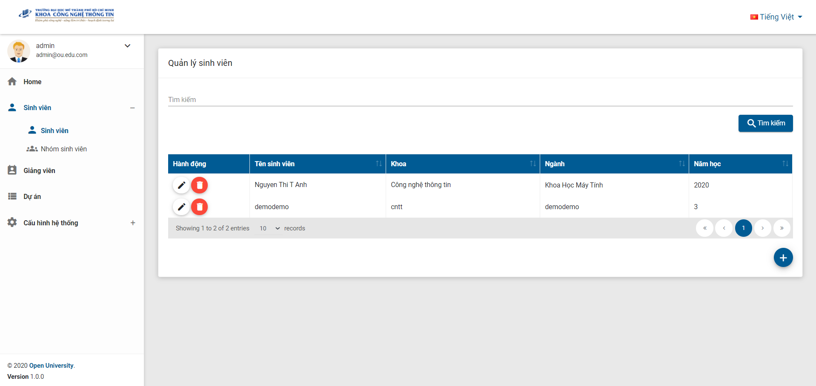

Hình 16: Trang thông tin sinh viên

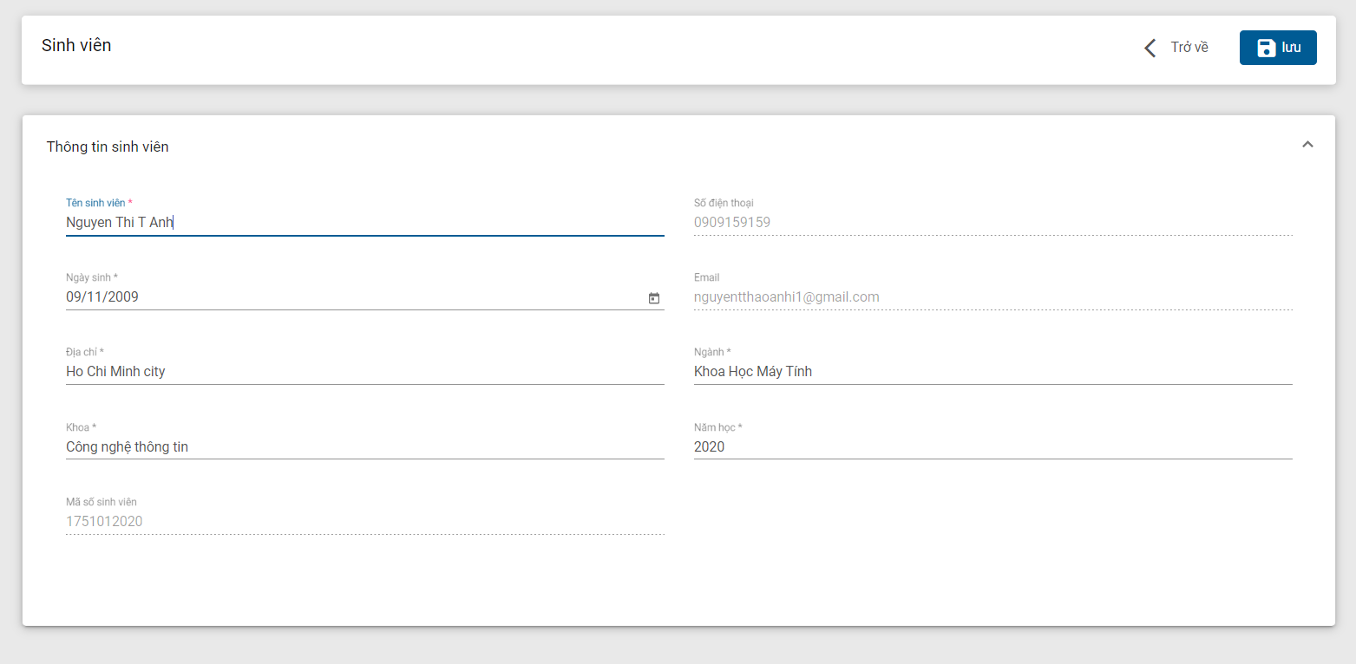

Hình 17: Trang chỉnh sửa thông tin sinh viên

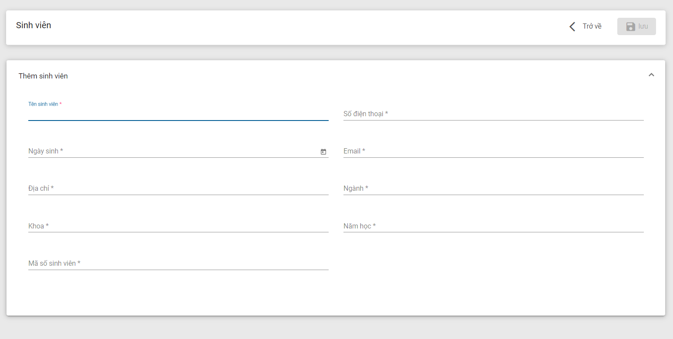

Hình 18: Trang thêm sinh viên mới

### Trang thông các nhóm sinh viên và thông tin về vai trò của từng sinh viên trong nhóm.

Cũng như trang sinh viên thì trang sinh viên cũng có thể xem, tìm kiếm, khởi tạo, chỉnh sửa và xóa các thông tin của nhóm sinh viên:

Bên cạnh đó thì khi xem thông tin của từng nhóm sinh viên thì quản trị viên có thể xem được từng quyền cũng như thông tin về các sinh viên có trong nhóm đó ví dụ như là thông tin sinh viên, quyền trong dự án, vị trí trong dự án.

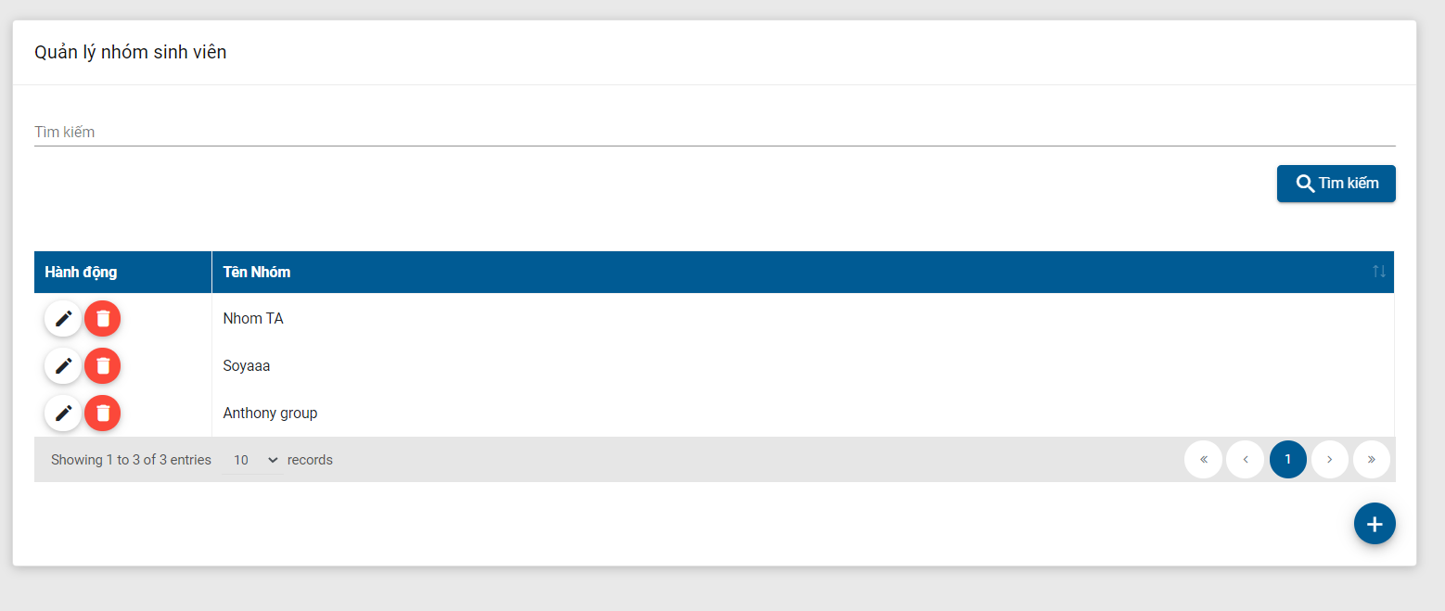

Hình 19: Trang thông tin các nhóm sinh viên

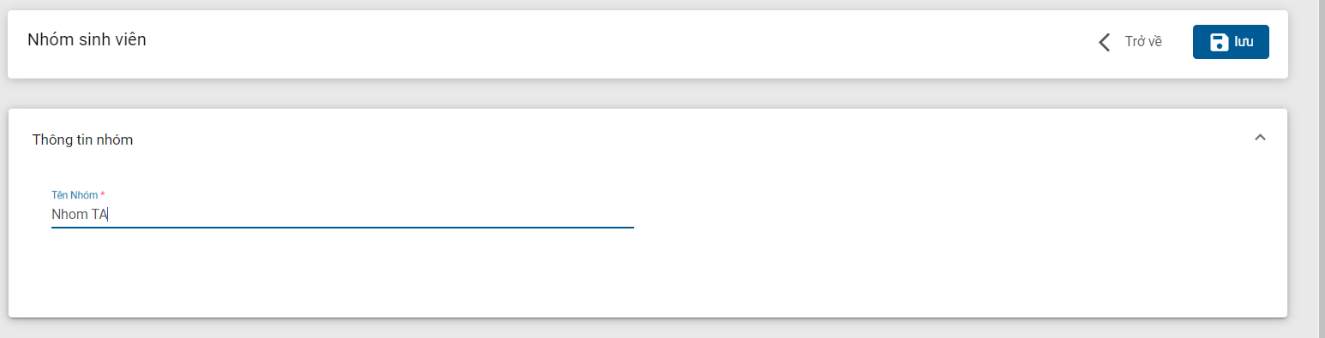

Hình 20: Trang chỉnh sửa – xem thông tin của nhóm sinh viên

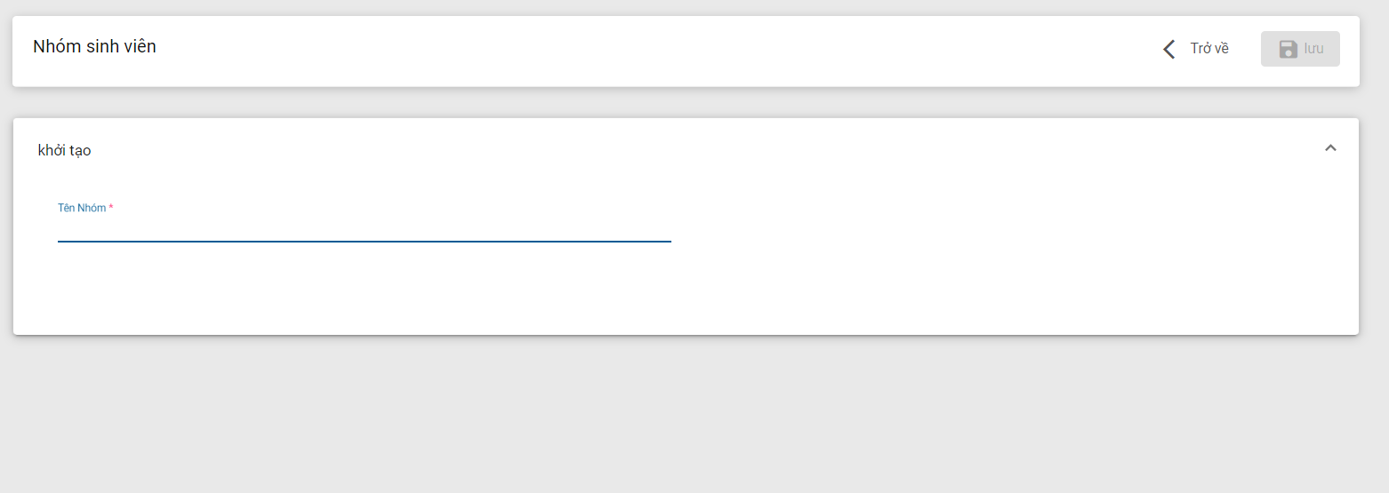

Hình 21: Trang thêm mới Nhóm sinh viên

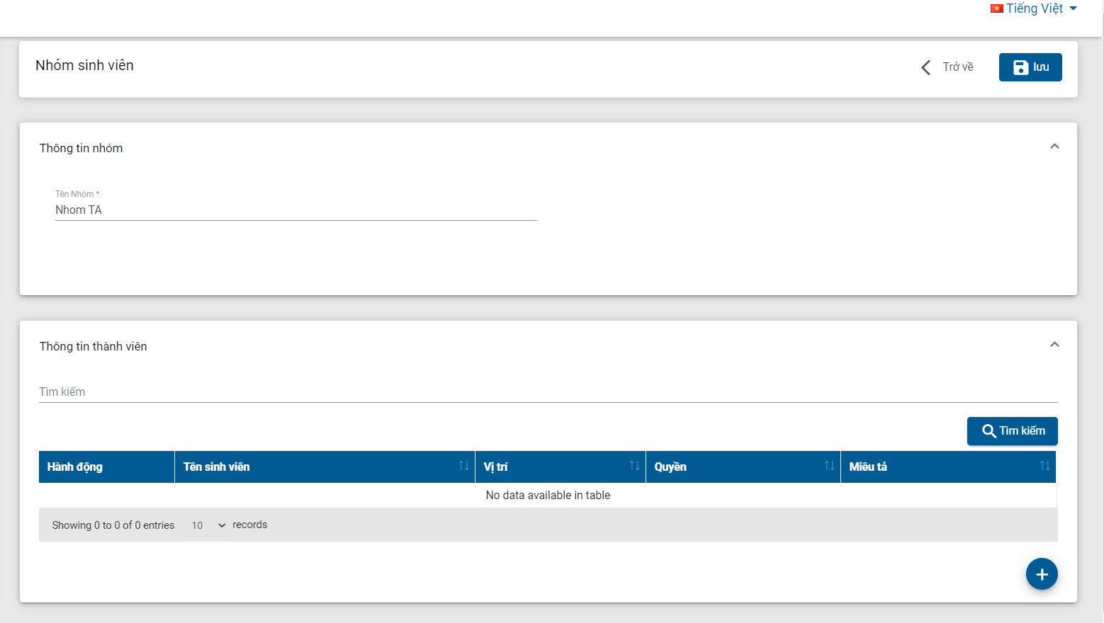

Trang 22: Trang thông tin của từng nhóm sinh viên – bao gồm các sinh viên.

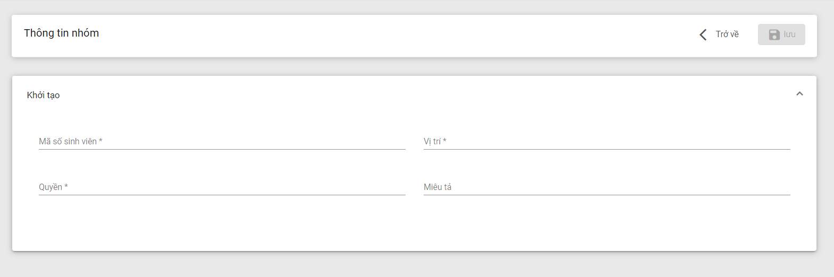

Trang 23: Thêm một sinh viên vào nhóm

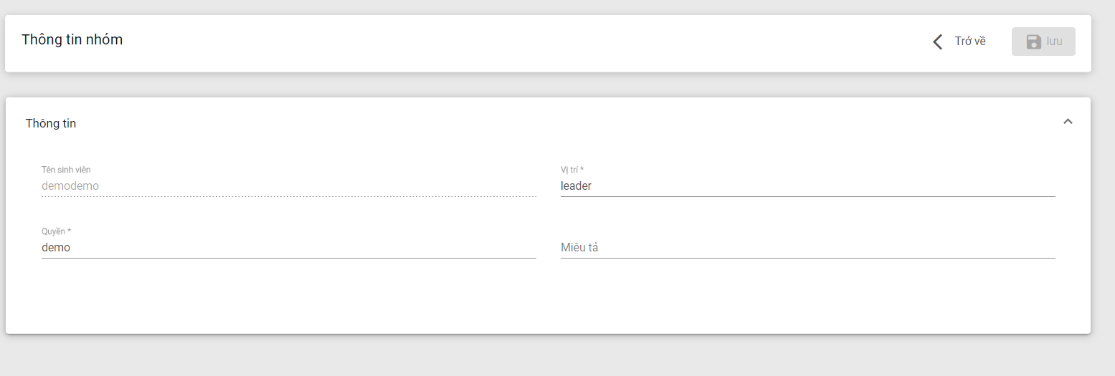

Trang 24: Trang xem – chỉnh sửa thông tin sinh viên

### Trang thông giảng viên

Trang thông tin giảng viên bao gồm trang hiển thị thông tin về các giảng viên, trang thêm một giảng viên mới – bao gồm luôn phần tạo account với tài khoản là gmail của giảng viên và mật khẩu là 1q2w3E* - trang sửa đổi một số thông tin về giảng viên.

* Phần hiển thị thông tin các giảng viên và tìm kiếm, sắp xếp.
* Phần khởi tạo thông tin giảng viên – bao gồm việc tạo account và việc thêm các thông tin, các trường có dấu * là các trường bắt buộc.
* Phần chỉnh sửa thông tin giảng viên, một số trường bị disabled vì một số lý do liên quan đến việc bảo mật cũng như tài khoản login.

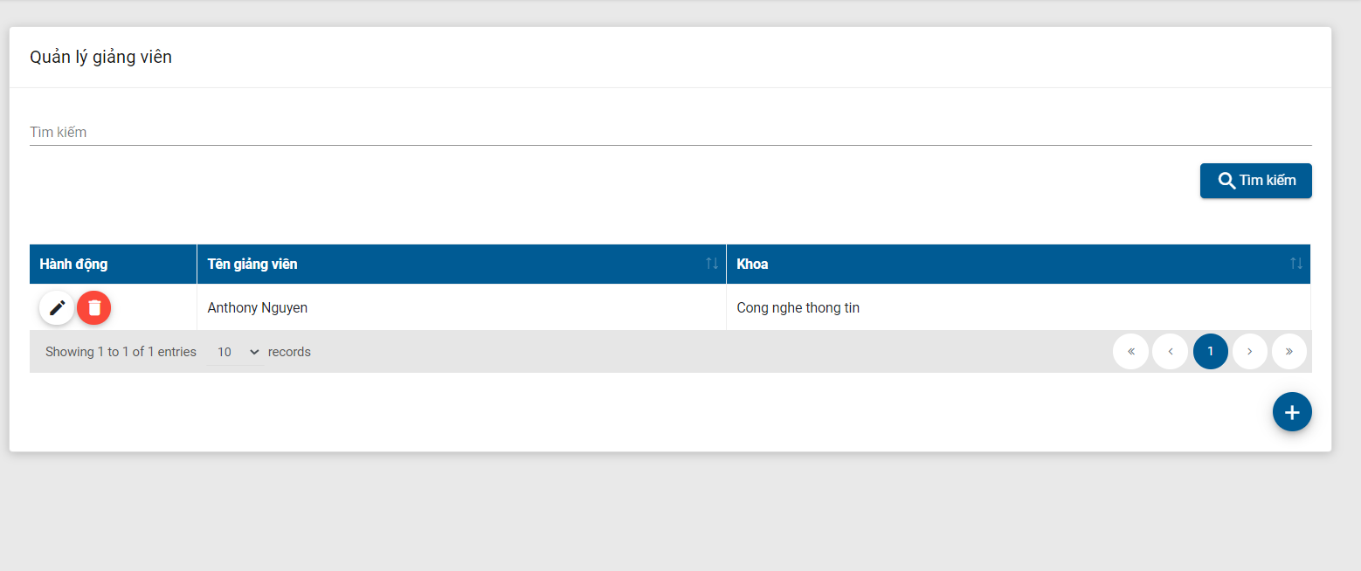

Hình 25: Trang thông tin của các giảng viên

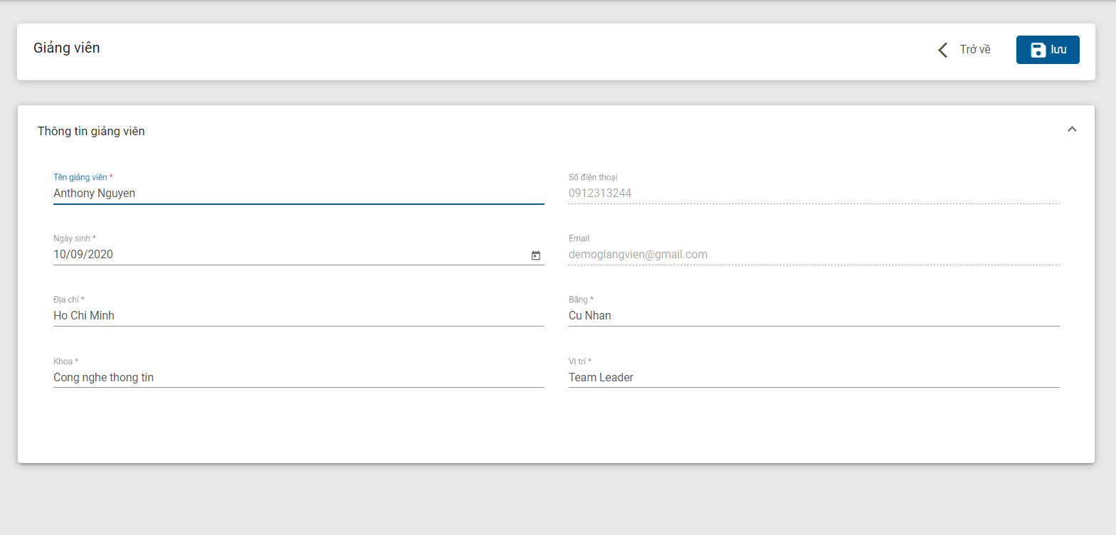Hình 26: Trang chỉnh sửa thông tin của giảng viên

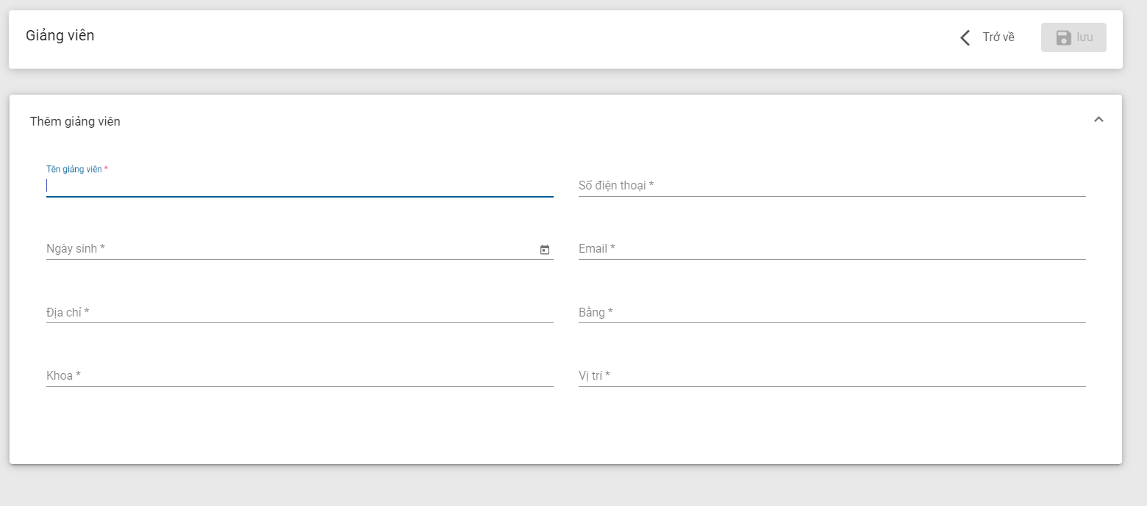Hình 27: Trang thêm giảng viên mới

### Trang thông dự án

Trang thông tin dự án hiển thị các thông tin dự án, thông tin của từng dự án, xem chỉnh sửa các thông tin cũng như thêm mới các thông tin và xóa các dự án, mỗi dự án đều có có quy định về số lượng đăng ký cũng như giới hạn đăng ký nên quản trị viên có thể dựa vào đó và nắm thông tin của từng dự án cũng như số lượng thành viên đăng ký dự án.

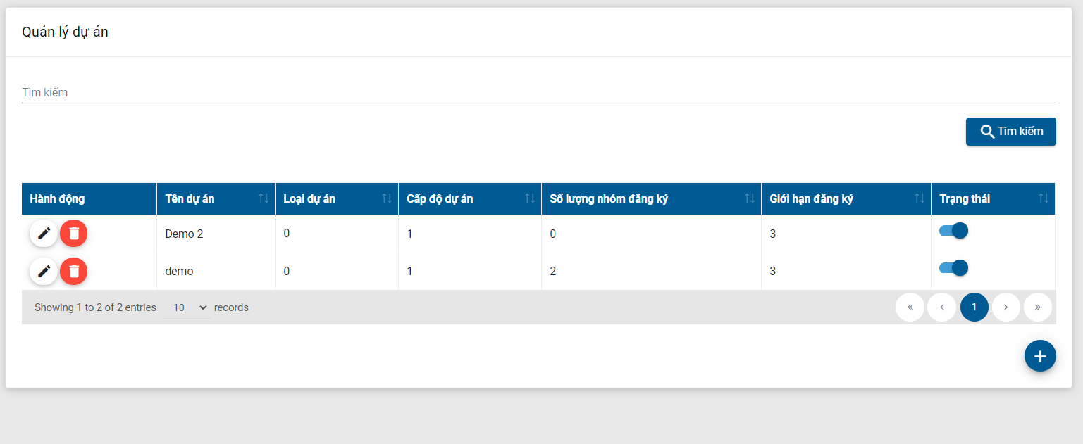

Hình 28: Trang thông tin các loại dự án

Khi vào xem thông tin của loại dự án thì quản trị viên có thể biết được những dữ liệu về dự án và những nhóm sinh viên đăng ký vào dự án đó, và quản trị viên cũng có những quyền cơ bản như tìm kiếm, thêm, sửa, xóa dữ liệu của thông tin dự án đó.

Ở phần thêm một nhóm sinh viên thì mỗi nhóm sinh viên chỉ có thể tham gia vào đúng một dự án.

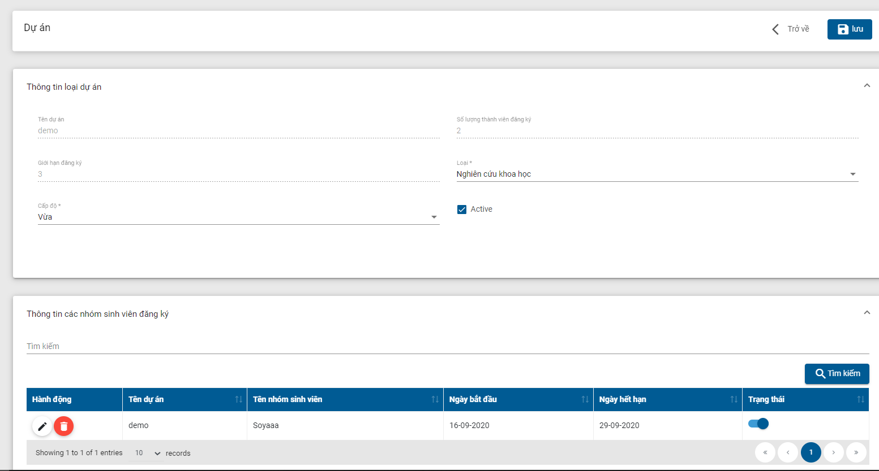

Hình 29: Thông tin loại dự án và các dự án đi kèm

Ở mỗi dự án thì sinh viên có thể có một hoặc nhiều giáo viên tham gia vào hướng dẫn, mỗi giáo viên cũng có thể tham gia vào nhiều dự án cùng một lúc.

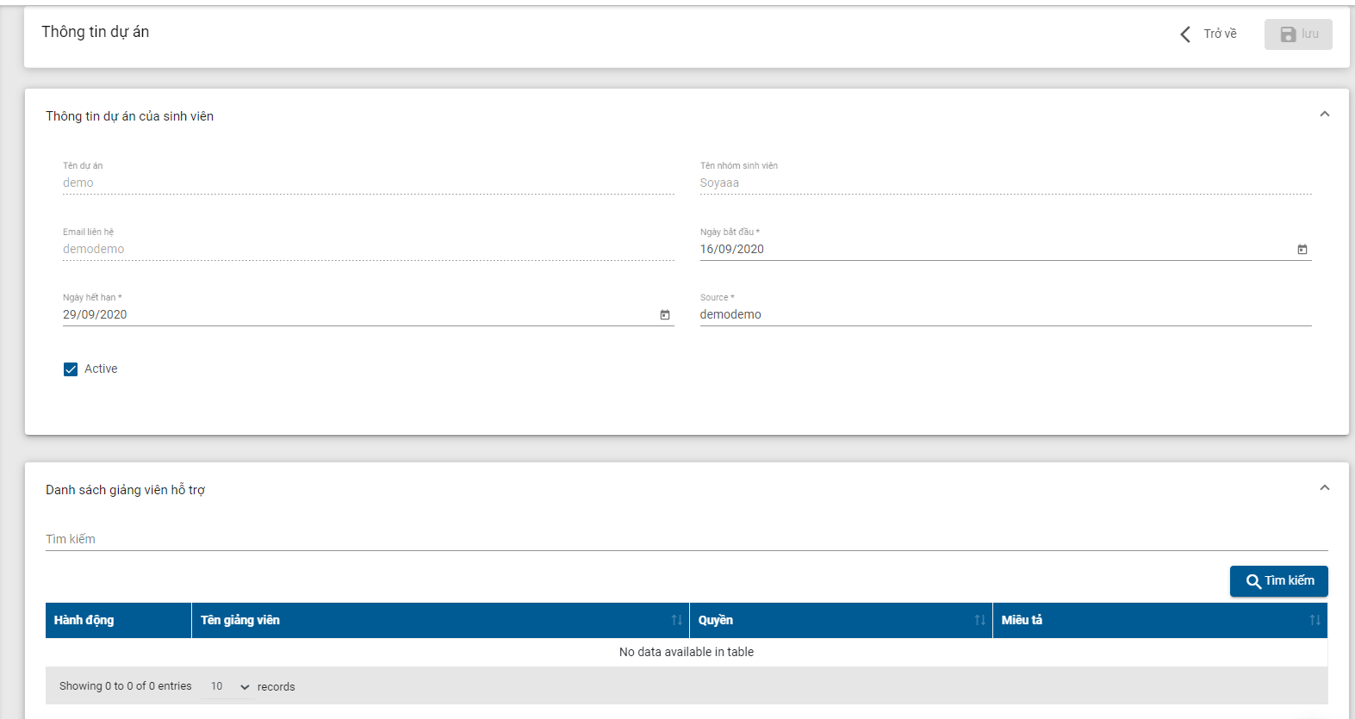

Hình 30: Thông tin dự án – thông tinh của nhóm sinh viên và thông tin về các giảng viên hướng dẫn

### Trang cấu hình hệ thống

Trang cấu hình hệ thống bao gồm các phần ràng buộc hệ thống( quyết định xem các roles của hệ thống sẽ hoạt động như thế nào (sẽ phát triển ở phase tiếp theo), thông tin các tài khoản và phân quyền.

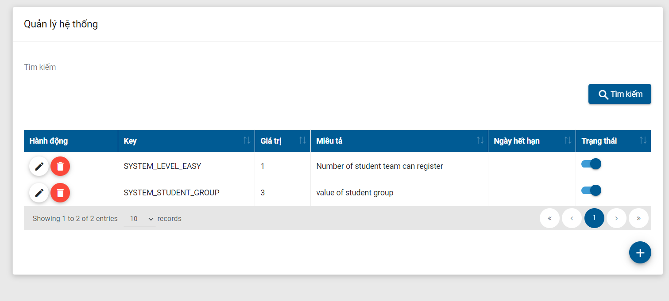

Hình 31: Các phân quyền chia nhóm cũng như cấu hình của hệ thống

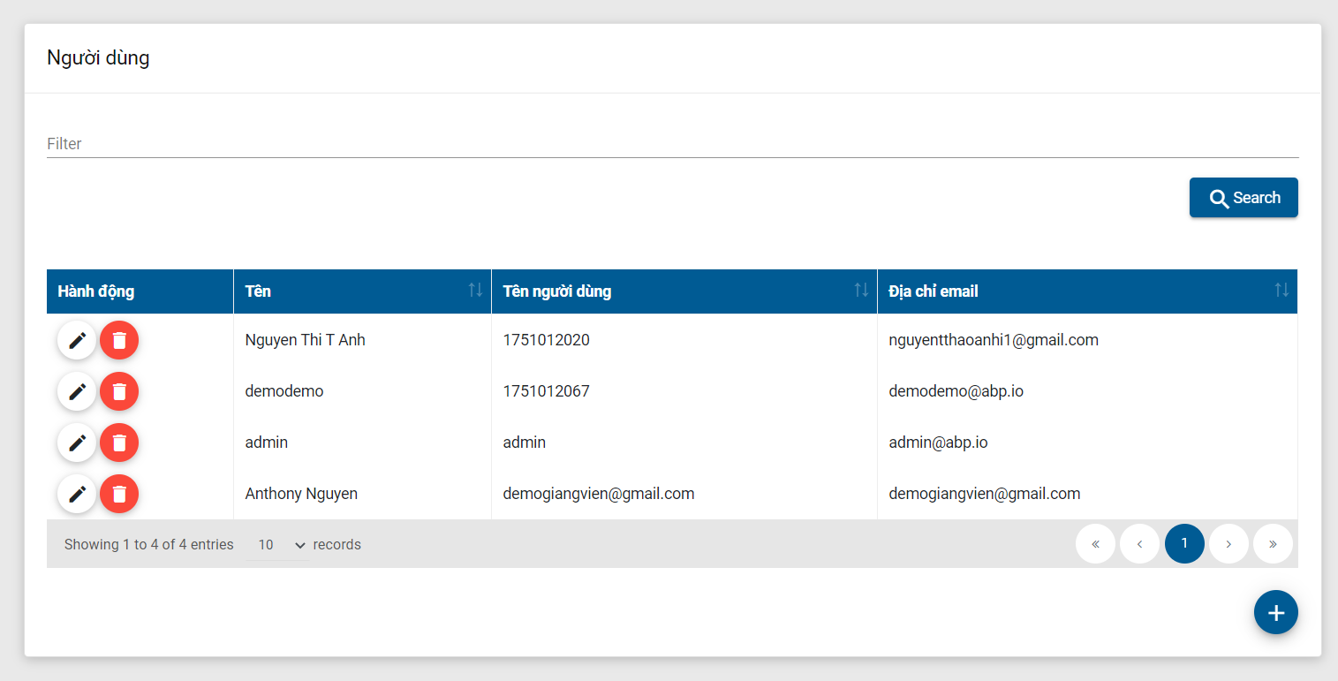

Hình 32: Trang các tài khoản của User.

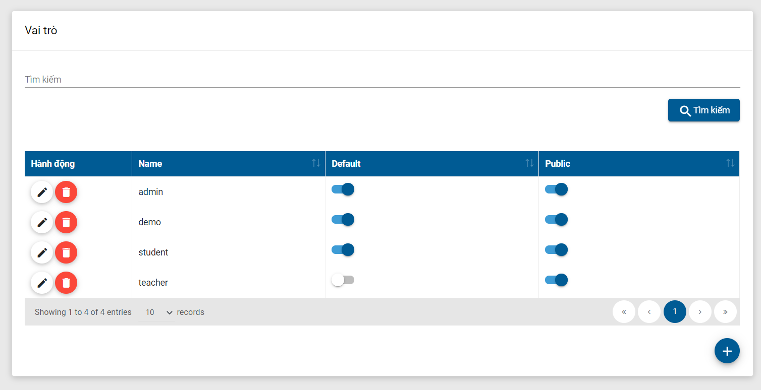Hình 33: Trang phân quyền cho user.

## Cấu trúc hệ thống trang giảng viên

### Trang login

Cũng giống như trang của quản trị viên, trang của giảng viên cũng có login và logout.

### Trang nhóm sinh viên

Giảng viên cũng có quyền tạo nhóm cho sinh viên và thêm sinh viên vào từng nhóm. Giảng viên có quyền thêm sửa xóa xem thông tin của từng nhóm sinh viên hay nhiệm vụ và phân quyền của từng sinh viên.

### Trang thông tin từng giảng viên

Giảng viên chỉ có quyền xem thông tin của từng giảng viên khác mà không có quyền được sửa đổi hay xóa cũng như thêm một giảng viên mới, điều này chỉ có quản trị viên mới có thể làm được.

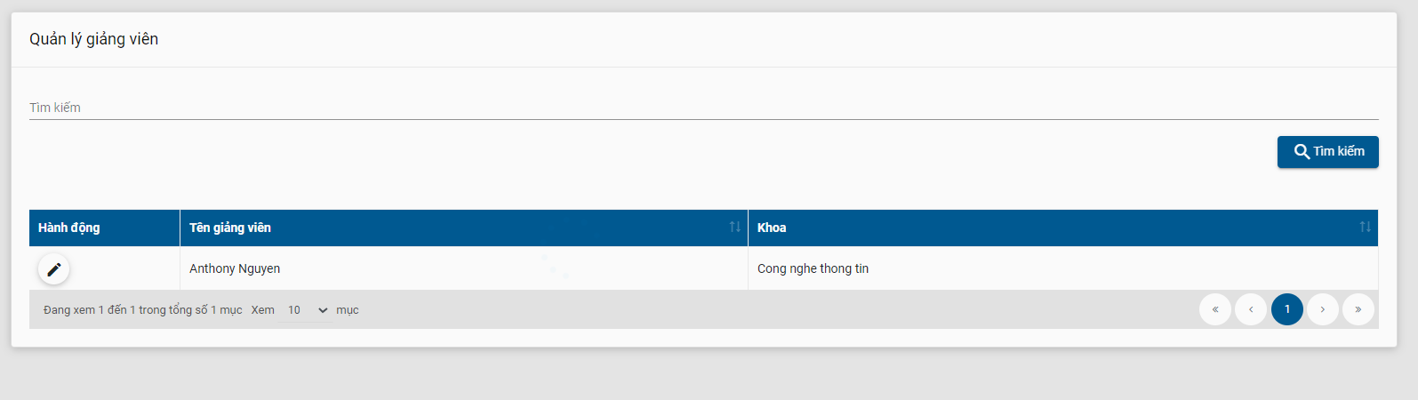

Hình 34 Trang thông tin của từng giảng viên page Giảng viên.

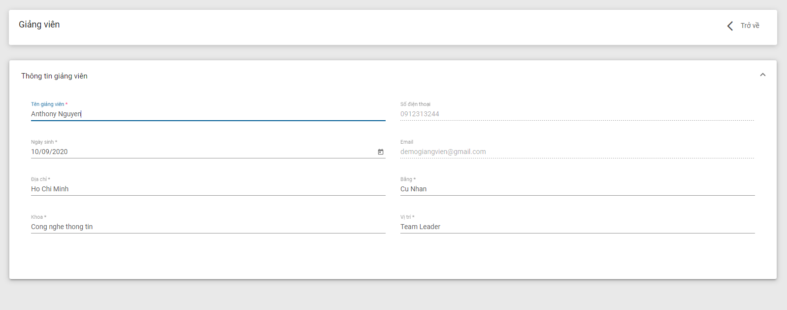Hình 35 Trang xem thông tin của giảng viên.

### Trang dự án

Trang dự án của giảng viên có giao diện giống như trang của quản trị viên tuy nhiên giảng viên không có quyền chỉnh sửa thông tin mà chỉ có thể biết loại dự án đó là gì, tuy nhiên giảng viên có thể dựa vào loại dự án đó để thêm các đề tài cũng như thêm các nhóm sinh viên đã đăng ký làm đề tài của mình vào để có thể tiện thống kê và theo dõi.

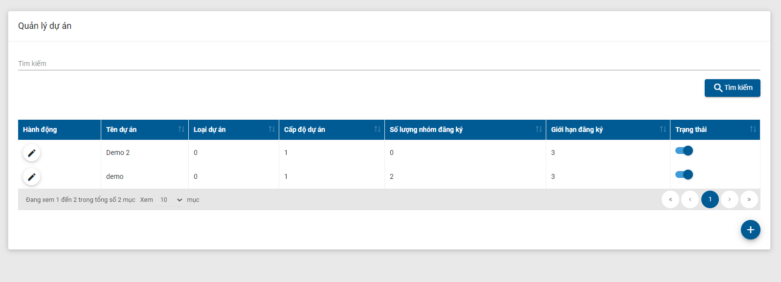

Hình 36 trang xem thông tin của dự án.

## Cấu trúc hệ thống trang sinh viên

### Trang login

Cũng giống như trang của quản trị viên và trang của giảng viên, sinh viên cũng có trang login để có thể đăng nhập và xem được các thông tin dự án của bản thân và của nhóm. Tuy nhiên sinh viên

### Trang dự án

Trang dự án hiển thị các dự án hiện tại của sinh viên nhận hoặc đăng ký làm từ trường hoặc từ thầy cô, sinh viên chỉ được phép xem thông tin chứ không thể thay thế hay chỉnh sửa bất cứ thứ gì.

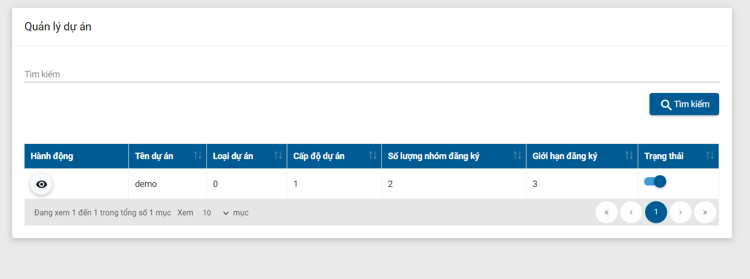

Hình 36: Trang dự án của sinh viên

### Trang nhóm sinh viên

Trang nhóm sinh viên hiển thị thông tin của từng sinh viên trong nhóm cũng như vị trí quyền của sinh viên trong nhóm đó. Sinh viên không có quyền sửa cũng như thay đổi bất cứ thông tin nào trên nhóm, chỉ có giảng viên hoặc quản trị viên mới có quyền.

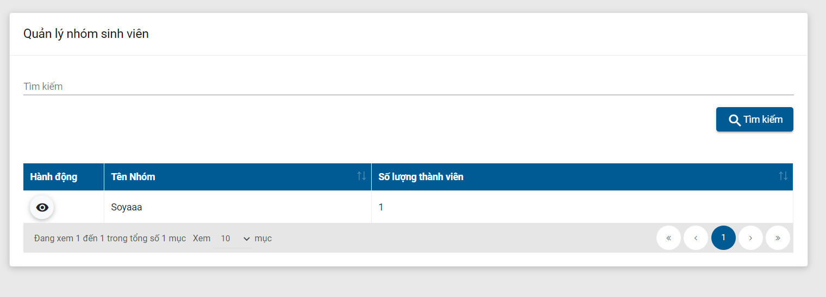

Hình 37 Trang xem thông tin nhóm của sinh viên

# Kết luận và hướng phát triển

## Kết luận

Sau khi thực hiện đồ án, em đã nhận được nhiều kiến thức mới trong quá trình thực hiện và có được một số kỹ năng về lập trình và tư duy lập trình. Tiếp xúc và làm quen được với Angular , Cshape cũng như JavaScript giúp em có được nhiều lựa chọn hơn trong việc chọn nghề nghiệp sau này và cũng là thử thách giúp em nâng cao giá trị bản thân và cấu trúc của một dự án, các làm việc cũng như cách thực hiện và estimate một task như thế nào,…

Tuy nhiên với khả năng của bản thân thì em nhận thấy mình còn rất nhiều thiếu sót và đặc biệt là sau đồ án thì em cảm thấy vẫn chưa hoàn thiện đồ án một cách tốt nhất cũng như chưa áp dụng được một vài công nghệ tiên tiến giúp đồ án trở nên tốt hơn và hữu ích hơn.

## Hướng phát triển

Trong thời gian tới em sẽ cố gắng xây dựng thêm cũng như phát triển thêm UI giúp trang web thân thiện với người dùng hơn và phát triển một vài chức năng thuật tiện hơn để enduser có thể sử dụng dễ dàng hơn so với phiên bản hiện tại còn thiếu sót.